尼勒克县圆满完成小麦理论产量测定工作

进入7月以来，尼勒克县小麦测产工作全面铺开。今年，尼勒克县小麦种植面积130764.47亩，其中冬小麦69948.47亩，春小麦60816亩。为全面掌握我县小麦产量状况，科学分析小麦生产的总体形势，尼勒克县农业农村局农业技术推广站技术人员在全县各乡镇场小麦区采取随机抽样的方法，选择有代表性的样点进行测产。测产分冬春麦区，共完成60块样田的测产工作，对小麦的品种、亩穗数、穗粒数等主要参数及株高、节长、穗长等农艺性状进行了详细记录。目前，千粒重已经全部称重完毕，测产数据正在汇总中。
通过小麦测产工作，为全县评小麦食产量提供依据，同时为优化未来的种植策略和保障粮食安全提供技术支撑。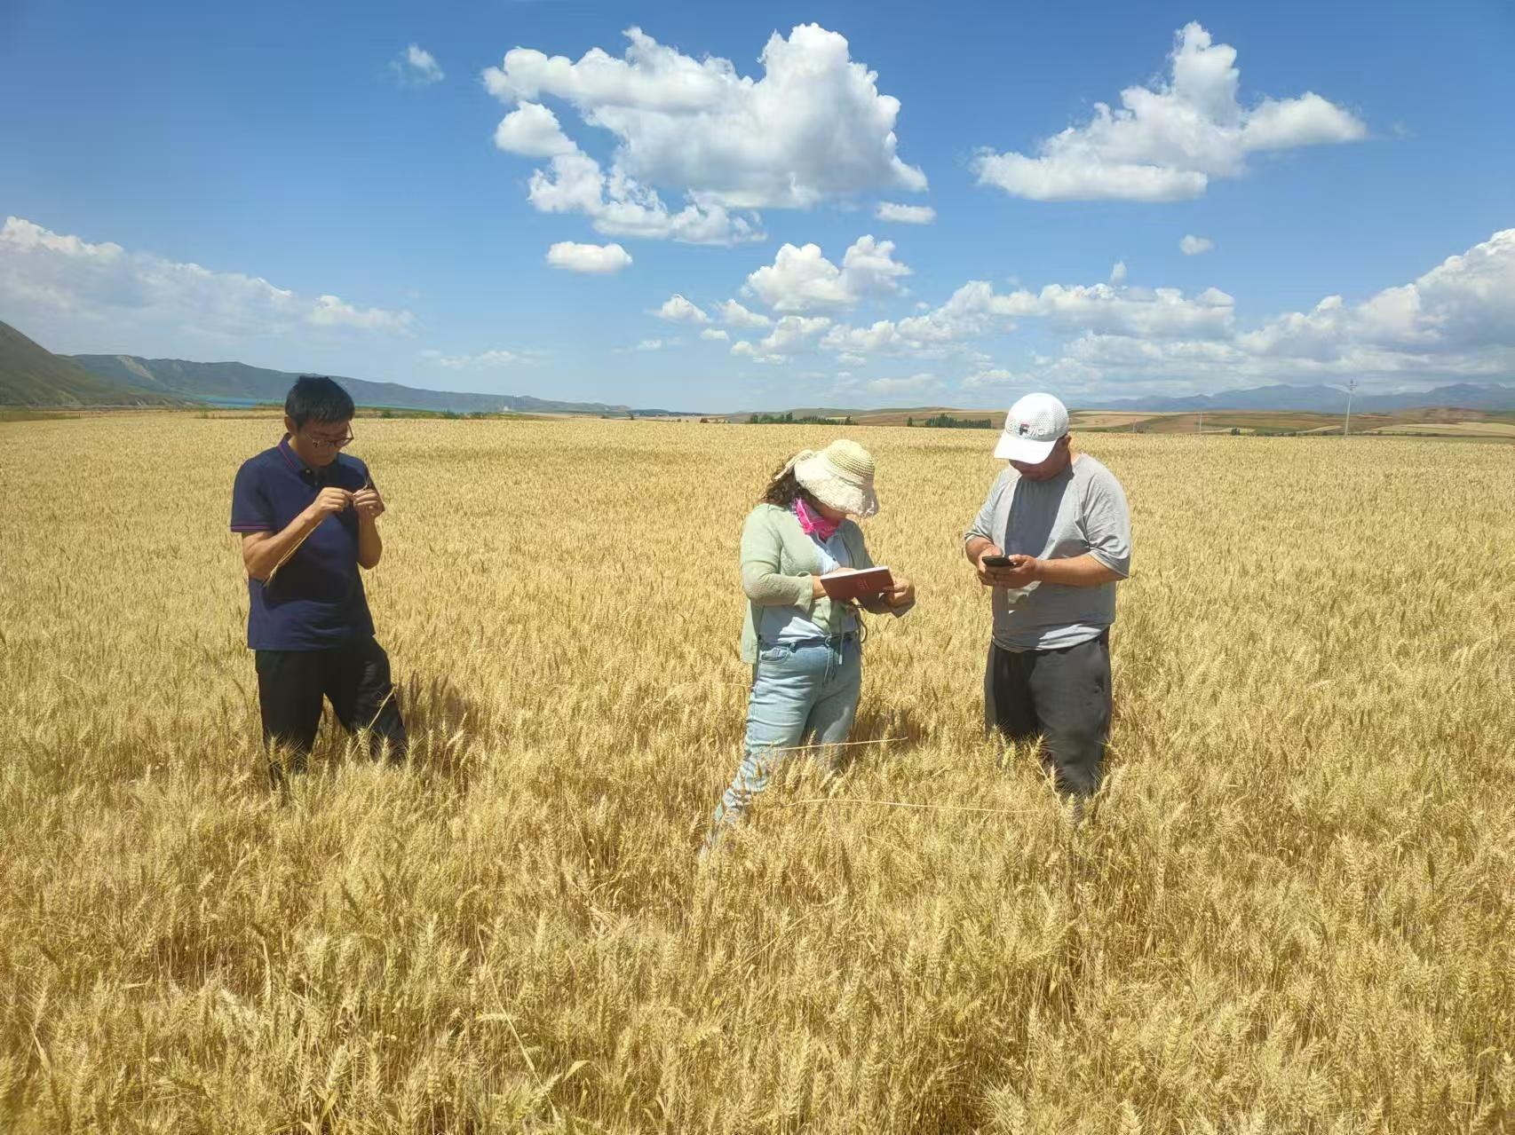
县农技站技术员在乌拉斯台镇高产示范田测产
 县农技站技术员在喀拉苏乡高产示范田测产

